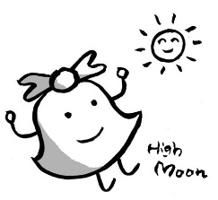
回収申込書

回収希望の前月２０日までに本紙を記入の上、京都府紙料協同組合または京都市ごみ減量推進会議へご送付ください。
回収希望が多い月などご希望に添えないこともありますので予めご了承ください。

●京都府紙料協同組合 機密書類リサイクル事務局 宛
FAX: ０７５－６７１－２３９７
Tel: ０７５－６７１－２３９６
●京都市ごみ減量推進会議 機密書類リサイクルワーキング事務局 宛
FAX： ０７５－６４１－２９７１ Tel: ０７５－６４７－３４４４ E-mail：gomigen2@kyoto-gomigen.jp
排出事業者名
御担当者名
御連絡先 TEL FAX
回収希望時期(２週間ほど期間を記入してください)
※日程案が少ない場合、希望月の回収希望にお応えできない場合がございます。
年 月 日 ～ 日
時間帯 ９：３０頃 ・ １３：３０頃 ・ 問わない ○をお願いします。
上の希望期間内で不可能な日、曜日等があればご記入ください。

排出場所（トラックへの積込み場所の住所、建物名、入口の方角等）

排出予定量 まとめて出していただいたほうがお得です
大ケース 箱 中ケース 箱 小ケース 箱
その他 箱（ Kg）
※過積載防止のため1回あたり3,950kg（目安：小のみの場合350箱、中のみの場合250箱、大のみの場合150箱）までの排出量を上限としております。正確な箱数の記入にご協力をお願いします。
【その他ご連絡事項等】

・機密書類リサイクル処理管理票の送付希望 （ ）枚

※排出時に「機密書類リサイクル処理管理票（A5版 4枚複写）」が必要となります。お手元に無い場合は、ご連絡事項に記入いただき，当事務局まで、メール・FAX等でご請求ください。
★回収日時は回収事業者（京都府紙料協同組合）より回収月の初旬から遅くても回収日の１週間前までにご連絡致します。決まり次第、裏面「回収日時確認票」にて当事務局へ回収日時をお知らせください。
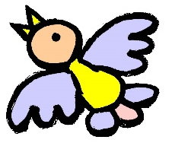
回収日時確認票
回収事業者（京都府紙料協同組合）より、回収月の初旬から遅くても回収日の1週間前までに回収日時を連絡致します。
回収日時が決定次第、機密書類リサイクルワーキングへFAX又はメールにて当資料を御送付ください。

京都市ごみ減量推進会議
機密書類リサイクルワーキング 事務局 御中
FAX： ０７５－６４１－２９７１
E-mail：gomigen2@kyoto-gomigen.jp

排出事業者名
御担当者名
御連絡先 TEL FAX
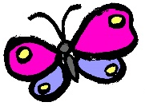
回収日時 年 月 日（ ） 時 分頃
排出場所（トラックへの積込み場所の住所、建物名、入口の方角等）

排出予定量 大ケース 箱
中ケース 箱
小ケース 箱
その他 箱（ kg）

※過積載防止のため1台あたり3,950kg（上限目安：小のみの場合350箱、中のみの場合250箱、大のみの場合150箱目安）までの排出にご協力をお願いします。
【その他ご連絡事項等】

・機密書類リサイクル処理管理票の送付希望 （ ）枚

※排出時に「機密書類リサイクル処理管理票（A5版 4枚複写）」が必要となります。
お手元に無い場合は、ご連絡事項に記入いただきメール・FAX・電話等で当事務局までご請求ください。（TEL075-647-3444）

★回収希望は裏面「回収申込書」をお使いください。【〆回収希望前月20日】
（回収希望が多い場合は締切前に回収申込の受付を締め切らせていただく場合がございます。）

